Homequiz KV Triade

1). In welk jaar hield Martin Luther King zijn toespraak met de woorden 'I have a dream'?

A). 1961
B). 1963
C). 1957
D). 1968

2). Hoeveel dagen heeft een schrikkeljaar?

A). 364
B). 365
C). 366
D). 367

3). Op welke foto zien wij Carola Schouten?

A).
B). (correct)
C).
D).

4). In welk product zitten gemiddeld de meeste calorieën?

A). Tompoes/tompouce
B). Punt appeltaart
C). Hele mango
D). Snickers(45 gram)

5). Wie is op dit moment de duurste voetbaltransfer aller tijden?

A). Joao Felix
B). Kylian Mbappe
C). Paul Pogba
D). Neymar

6). Hoeveel fietsen zijn er ongeveer in Nederland?

A). 19 miljoen
B). 23 miljoen
C). 27 miljoen
D). 15 miljoen

7). Wat is een officiële Disney film?

A). (correct)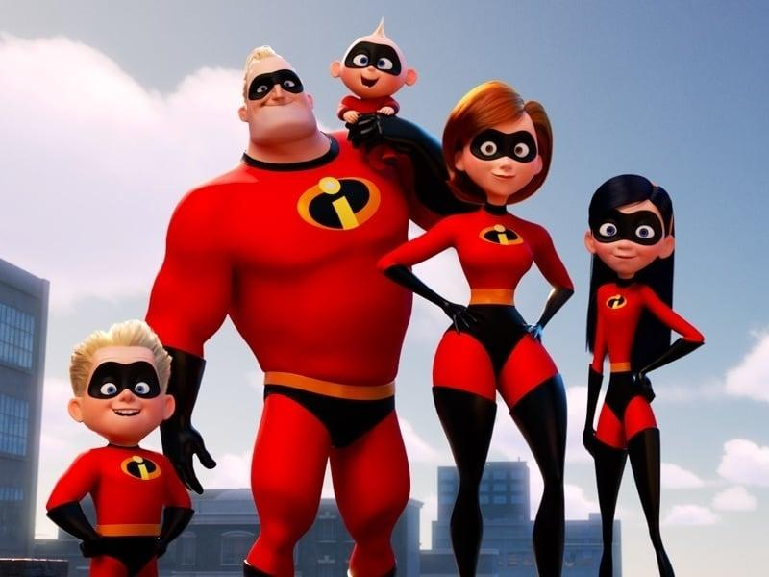
B).
C).
D).

8). Welke voetbalspeler heeft de meeste Fifa world cup's gewonnen, als speler van een land?

A). Pele
B). Diego Maradonna
C). Lionel Messi
D). Ronaldinho

9). Welke hit van Ed Sheeran stond het langste in de top 40?

A). The A team
B). Thinking out loud
C). Shape of you
D). Perfect

10). Wat is de juiste volgorde van meest noordelijk naar meest zuidelijk

A). Kreeftskeerkring - Zuidpoolcirkel - Steenbokskeerkring - Noordpoolcirkel
B). Noordpoolcirkel - Steenbokskeerkring - Kreeftskeerkring - Zuidpoolcirkel
C). Noordpoolcirkel - Kreeftskeerkring - Steenbokskeerkring - Zuidpoolcirkel
D). Steenbokskeerkring - Noordpoolcirkel - Zuidpoolcirkel - Kreeftskeerkring

11). Hoe lang was er oorlog tijdens de tachtigjarige oorlog?

A). 64
B). 78
C). 84
D). 68

12). Hoe oud is prinses Beatrix?

A). 82
B). 79
C). 84
D). 86

13). Zet in de juiste volgorde van meeste inwoners naar het minst aantal inwoners op 1 januari 2020.

A). Utrecht - Den Haag - Almere - Eindhoven
B). Eindhoven - Den Haag - Utrecht - Almere
C). Den Haag - Utrecht - Eindhoven - Almere
D). Den Haag - Eindhoven - Utrecht - Almere

14). Op welke afbeelding is de skyline van Sydney te zien?

A). (correct)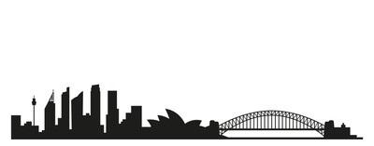
B).
C).
D).

15). Welke snelweg loopt van knooppunt Amstel tot knooppunt Eijsden?

A). A1
B). A2
C). A4
D). A7

16). Vanaf welke temperatuur(celsius) smelt goud?

A). 764 C
B). 864 C
C). 964 C
D). 1064 C

17). Welke stad is geen hoofdstad van een land?

A). Sao Paulo
B). Accra
C). Kathmandu
D). Skopje

18). Wat is de juiste Nederlandse schrijfwijze?

A). Cappuccino
B). Capuccino
C). Cappucino
D). Kapuccino

19). Vanaf welk jaar hebben vrouwen (passief)stemrecht in Nederland?

A). 1907
B). 1917
C). 1927
D). 1947

20). Hoeveel onderdelen zouden er op de olympische spelen 2020 zijn bij atletiek(zowel heren/vrouwen/gemengd)?

A). 12
B). 24
C). 36
D). 48

21). Welke nationaliteit had Mozart?

A). Duits
B). Zwitsers
C). Oostenrijks
D). Luxemburgs

22). Hoeveel zwarte toetsen zitten er op een standaard piano?

A). 22
B). 28
C). 32
D). 36

23). Van welke groep was de hit 'the final countdown'?

A). Europe
B). UB40
C). Van Halen
D). Aerosmith

24). Welke berg is het hoogste?

A). Mount Aconcaqua
B). Mount Kilimanjaro
C). Mount Mckinley
D). Mont Blanc

25). Van wat is dit de scheikundige beschrijving C12H22O11 ?

A). Kalk
B). Diesel
C). Aardgas
D). Suiker

26). Hoeveel is Pi?

A). 3.12594
B). 3.14981
C). 3.41449
D). 3.14159

27). Welke auto heeft de hoogste (vanaf)consumentenadviesprijs?

A). (correct)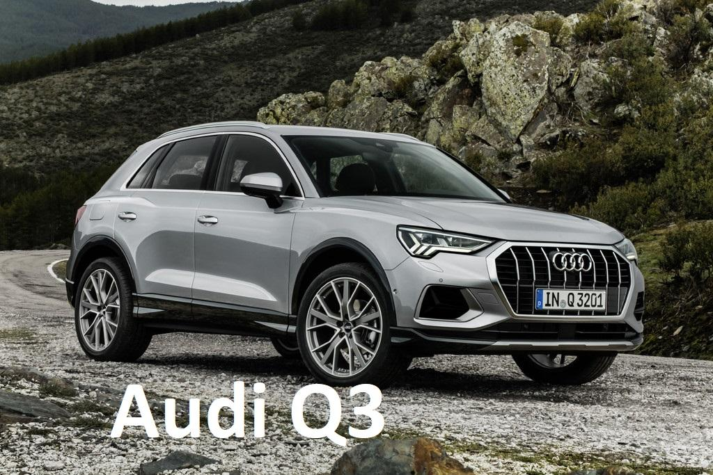
B).
C).
D).

28). Welk programma heeft de oudste eerste aflevering?

A). Mini-playbackshow
B). Goeden tijden, slechte tijden
C). Bananensplit
D). Spel zonder grenzen

29). Op welke datum is St. Patricks day?

A). 17 Februari
B). 17 Maart
C). 17 April
D). 12 December

30). Waar ligt de Labradorzee?

A). Ten oosten van Hawai
B). Ten noord/oost van Rusland
C). Ten zuiden van India
D). Ten zuid/west van Groenland

31). Hoe lang is 10 inch?

A). 22.3 cm
B). 25.4 cm
C). 27.8 cm
D). 32.1 cm

32). Wie werd kampioen van de eredivisie in 2017/2018?

A). Ajax
B). Feyenoord
C). PSV
D). Vitesse

33). Welke Disney film is het oudst?

A).
B).
C).
D). (correct)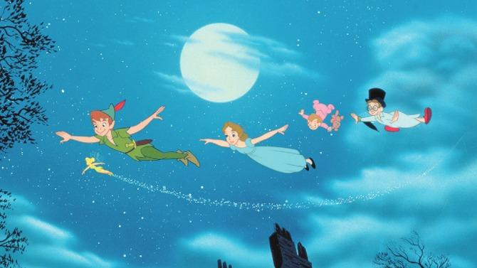

34). Welke kunstenaar werd het oudst?

A). Rembrandt van Rijn
B). Vincent van Gogh
C). Herman Brood
D). Piet Mondriaan

35). Wat is de hardste maximum snelheid die je in Spanje mag rijden met een personenauto?

A). 90 km/u
B). 110 km/u
C). 120 km/u
D). 130 km/u

36). Wat was de eerste James bond film?

A). Dr. No
B). From Russia with love
C). Goldfinger
D). Octopussy

37). Welke stad ligt het verst van Amsterdam vandaan, hemelsbreed?

A).
B).
C).
D). (correct)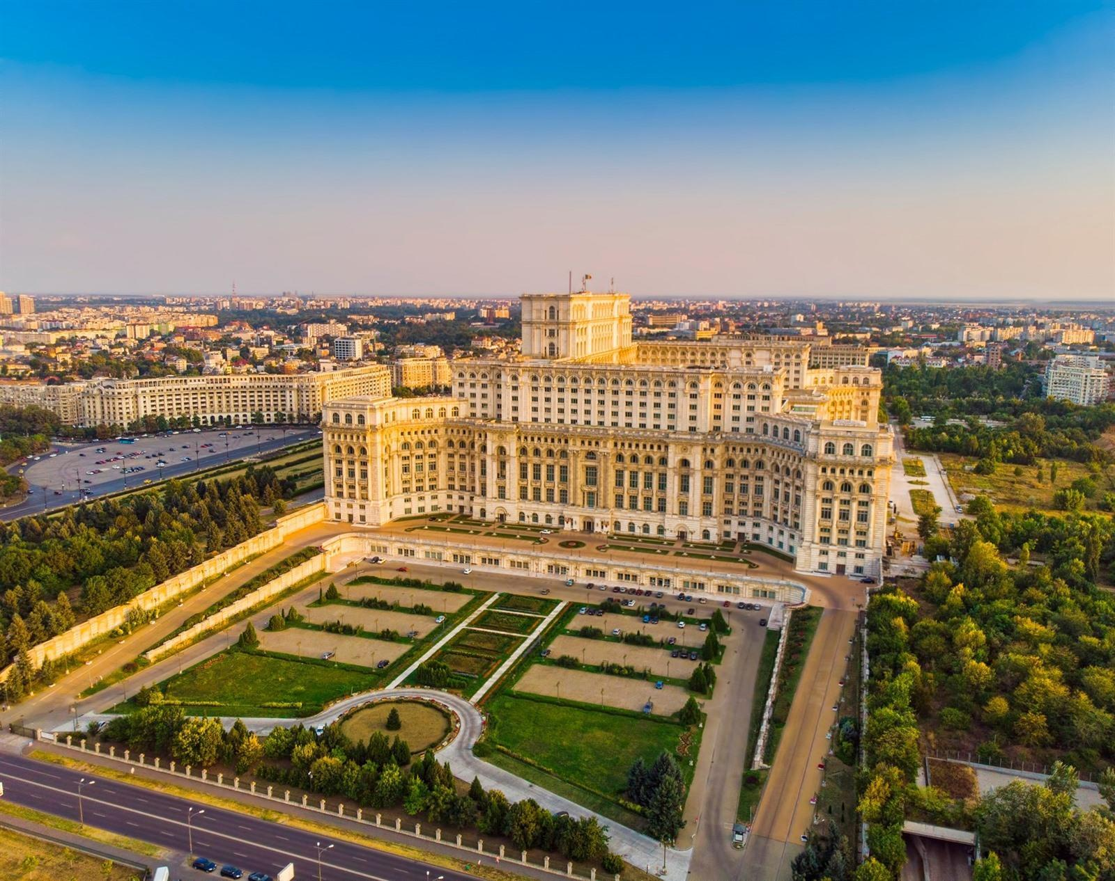

38). Welke film had de hoogste financiële opbrengst?

A). Titanic
B). Avatar
C). Avengers: Endgame
D). Star wars: Episode 7 The force awakens

39). Hoe vaak komt het woord 'Rood' voor in het lied Rood van Marco Borsato?

A). 22
B). 29
C). 34
D). 38

40). Als je in Italie een pizza Quattro Stagioni besteld, wat mag je dan verwachten dat op jouw pizza zit?

A). Gorgonzola, mozzarella, pecorino en taleggio kaas
B). Tomaat, mozzarella en champignons
C). Tomaat, mozzarella, ham, champignons, olijven en artisjokken
D). Tomaat, mozzarella en diverse zeevruchten

41). Hoeveel is 48x94?

A). 4512
B). 4412
C). 4721
D). 4321

42). Wie is Elmer Fudd?

A).
B). (correct)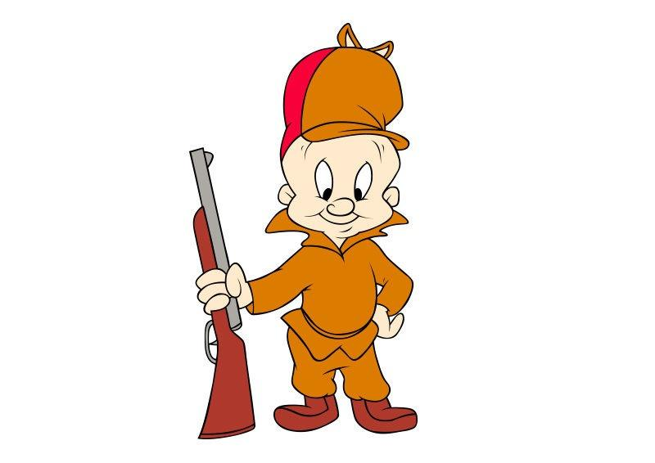
C).
D).

43). Wie was de oprichter van de VOC?

A). Johan van Oldebarnevelt
B). Balthasar Gerards
C). Piet Hein Donner
D). Piet Heijn

44). Welk gebouw is het hoogste?

A).
B).
C).
D). (correct)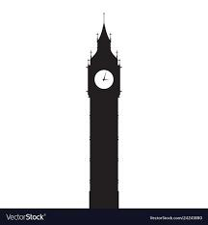

45). "Bûter, brea en griene tsiis, wa't dat net sizze kin is gjin......." Uit welke provincie komt dit gezegde?

A). Limburg
B). Drenthe
C). Groningen
D). Friesland

46). Welk nummer stond het langste op nummer 1 in de top 40?

A). One kiss - Calvin Harris en Dua Lipa
B). Shape of you - Ed Sheeran
C). Despacito - Luis Fonsi ft. Daddy Yankee
D). Dance Monkey - Tones And I

47). Hoe heet de techniek van het bereiden van een ei in 'kolkend' water met een temperatuur van 80 graden celsius?

A). Au bain marie
B). Sauteren
C). Pocheren
D). Blancheren

48). Welke winkel heeft in Nederland de meeste verkooppunten?

A). Albert Heijn
B). Kruidvat
C). Hema
D). Primera

49). In welk jaar werd de Bitcoin 'ontwikkeld' ?

A). 2009
B). 2011
C). 2013
D). 2014

50). Welke volgorde van zware naar lichte bal(gewicht) is correct, we houden de officiële gewichten aan.

A). Basketbal - Korfbal - Volleybal - Voetbal
B). Basketbal - Voetbal - Korfbal - Volleybal
C). Korfbal - Basketbal - Voetbal - Volleybal
D). Basketbal - Korfbal - Voetbal - Volleybal

51). Wanneer is Wikipedia online gegaan?

A). 2001
B). 2003
C). 2005
D). 2007

52). Welk bekend gerecht maak je met room, vanille, suiker en gelatine?

A). Parfait
B). Crème Catalane
C). Crème Brullee
D). Pannacotta

53). Welk product is het duurst op ah.nl op 26-3-2020?

A). Heinz tomaten ketchup (605ml)
B). AH Biologisch Bananen 5 stuks
C). Duyvis borrelnootjes cocktail (300gr)
D). Heks'nkaas origineel (200gr)

54). Welke planeet is het dichts bij de aarde?

A). Mercurius
B). Saturnus
C). Jupiter
D). Pluto

55). Welke stad heeft bij Monopoly een gele kleur?

A). Groningen
B). Rotterdam
C). Den Haag
D). Utrecht

56). Welk gulden biljet wordt bedoeld met een 'snip'

A). 25 gulden
B). 50 gulden
C). 100 gulden
D). 250 gulden

57). Hoeveel m2 oppervlakte is een officiële tafeltennistafel ongeveer?

A). 3 m2
B). 4 m2
C). 5 m2
D). 6 m2

58). Als je 220 kilometer moet afleggen met de auto en je rijdt constant 100 km/u, hoe lang ben je dan onderweg?

A). 135 minuten
B). 108 minuten
C). 132 minuten
D). 140 minuten

59). Hoeveel poten heeft een krab, inclusief scharen?

A). 6
B). 8
C). 10
D). 12

60). Waarvoor staat de afkorting RTL, bekend van de televisiezenders?

A). Radio television Luxembourg
B). Radio televisie Limburg
C). Radiografische televisie landelijk
D). Regio taferelen Lieshout

61). Welk hotel staat niet in Las Vegas

A). New York - New York
B). The Paris
C). In Rome
D). Mandalay Bay

62). Wat is de Ghanese vlag?

A). (correct)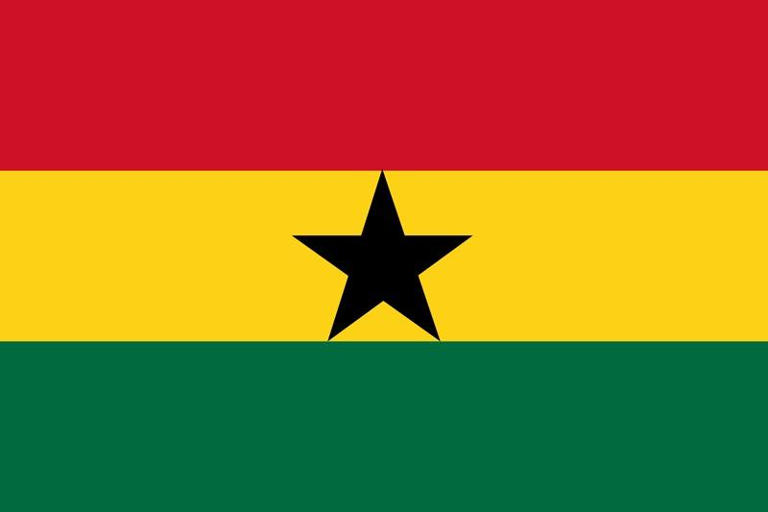
B).
C).
D).

63). Bij welke sport is de zuivere speeltijd het kortst?

A). Basketbal
B). IJshockey
C). American Footbal
D). Handbal

64). Wat staat niet op het leesplankje 'aap, noot, mies'?

A). Does
B). Vuur
C). Duif
D). Gert

65). Welke volgorde is correct, van jong naar oud.

A). Ariane, Alexia, Amalia
B). Alexia, Ariane, Amalia
C). Ariane, Amalia, Alexia
D). Amalia, Ariane, Alexia

66). Je koopt 2 frisdrank van €2.20 per stuk, 1 broodje van €10.50 en een salade van € 9.50. Je betaald €50,-. Hoeveel krijg je terug?

A). € 27.40
B). € 22.60
C). € 25.60
D). € 24.40

67). Op welke foto zien we een pimpelmees?

A).
B).
C).
D). (correct)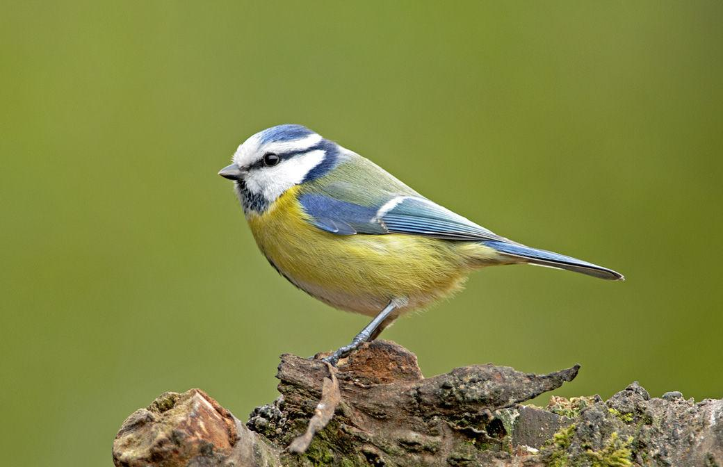

68). Als iemand in Zuid-Afrika het woord 'Kameelperd' gebruikt, wat bedoeld hij dan?

A). Dromedaris
B). Giraffe
C). Kaneelstok
D). Zadel

69). Wie had er een grote hit met 'Zing, vecht, huil, bid, lach, werk en bewonder'?

A). Toon Hermans
B). Vader Abraham
C). Boudewijn de Groot
D). Ramses Shaffy

70). Wie is op dit moment de lead-zanger van de band Direct?

A). Marcel Veenendaal
B). Dinand Woeshof
C). Spike
D). Syp van der Ploeg

71). Welke vrouwen zitten er in het huidige K3?

A). Kristel, Karen en Josje
B). Klaasje, Josje en Karen
C). Klaasje, Marthe en Hanne
D). Sofie, Klaasje en Hanne

72). We zijn op een roadtrip en zien de plaatsnamen Marsaskala, Luqa, Mdina en Valletta. In welk land zijn wij?

A). Kroatië
B). Rusland
C). Slovenië
D). Malta

73). Welke noot zal iemand met een notenallergie niet zomaar nemen?

A). Kokosnoot
B). Tamme kastanje
C). Muzieknoot
D). Bastanoot

74). Wat is het oudste merk?

A). Nike
B). Adidas
C). Puma
D). Lacoste

75). Wie won de gouden televizier-ster, als presentator of presentatrice niet 3 keer?

A). Linda de Mol
B). Paul de Leeuw
C). Wendy van Dijk
D). Chantal Janzen

76). Wat krijg je als je in Spanje in een restaurant 'Pata Negra' besteld?

A). Zeevruchten
B). Stokbrood met smeersels
C). Ham
D). Gebakje van bladerdeeg en gele room

77). In welke stad kun je geen Disneyland vinden.

A). Tokio
B). Honk-Kong
C). Orlando
D). San Francisco

78). Wie is geen minister president van Nederland geweest?

A). Wim Kok
B). Wouter Bos
C). Piet de Jong
D). Joop den Uyl

79). Wat heeft Samuel Colt uitgevonden

A). Revolver
B). Koelkast
C). Coltrui
D). Harley Davidson

80). Hoe schrijf je 2020 in Romeinse cijfers

A). MDXV
B). MCXI
C). MXX
D). MMXX

81). Welk land is qua oppervlakte het grootst?

A). Canada
B). Brazilië
C). Australië
D). China

82). Welke groente groeit onder de grond?

A). Spruiten
B). Bloemkool
C). Asperges
D). Aardbeien

83). Op welke manier is dit smeersel juist geschreven?

A). Alioi
B). Aioli
C). Aoli
D). Alioli

84). Van hoe laat tot hoe laat is de ochtendshow van Radio 538 op een doordeweekse dag?

A). 07.00 - 10.00
B). 06.00 - 09.00
C). 07.00 - 11.00
D). 06.00 - 10.00

85). Welke naam kun je maken van het volgende anagram: nasi remix spam

A). Xabi Alonso
B). Xander de Buisonjé
C). Max Verstappen
D). Prinses Maxima

86). Welk getal staat voor ongeluk in Italië?

A). 13
B). 16
C). 17
D). 19

87). Welk spreekwoord bestaat niet?

A). De draak heeft zijn eieren gelegd
B). Wat baten kaars en bril, als de uil niet zien wil
C). Niet vanuit Kenia gekomen zijn
D). Wie in een glazen huis woont, moet niet met stenen gooien

88). Van welk rijk was Xerxes de heerser?

A). Het Perzische rijk
B). Het Ottomaanse rijk
C). Het Romeinse rijk
D). Het Mongoolse rijk

89). Hoe lang duurde de kortste oorlog ooit? (Verenigd koninkrijk - Sultanaat Zanzibar)

A). 31 dagen
B). 4 dagen en 6 uur
C). 38 minuten
D). 97 dagen

90). In welk jaar werden de fysieke winkels van V&D opgeheven?

A). 2016
B). 2015
C). 2017
D). 2014

91). Hoe lang is het F1 circuit van Zandvoort?

A). 3.114 km
B). 4.815 km
C). 4.252 km
D). 5.641 km

92). Welk gerecht eet je als veganist niet?

A). Sojabonen
B). Rijstmelk
C). Noten
D). Honing

93). Vanaf hoeveel spaargeld moet je in Nederland belasting betalen?

A). € 24.489
B). € 26.344
C). € 28.967
D). € 30.846

94). Waar staat de afkorting SOS voor, als je dit als noodsignaal verzend?

A). Sign of safety
B). Secure out sign
C). Send out security
D). Save our souls

95). Welke kleur zit niet in de Olympische 5 ringen?

A). Wit
B). Geel
C). Groen
D). Rood

96). Wat is de oudste medische techniek om in een lichaam te kijken?

A). Echografie
B). CT-scan
C). MRI-scan
D). Röntgenfoto

97). Welke sporter heeft de meeste Olympische medailles behaald op de zomerspelen?

A). 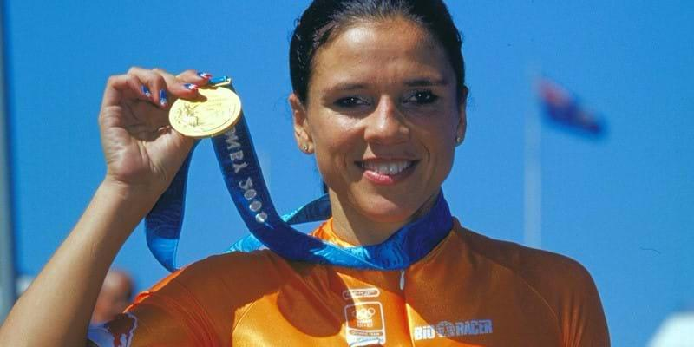
B). 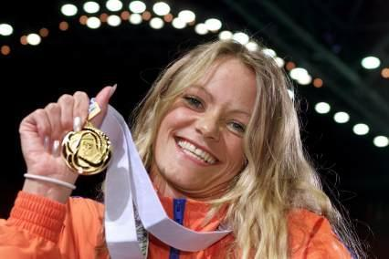
C). (correct)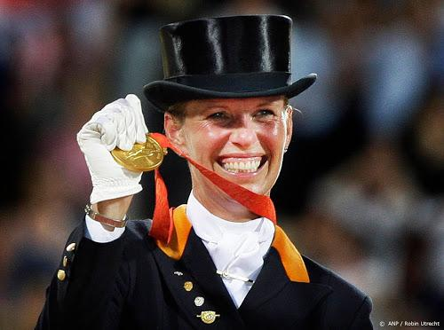
D). 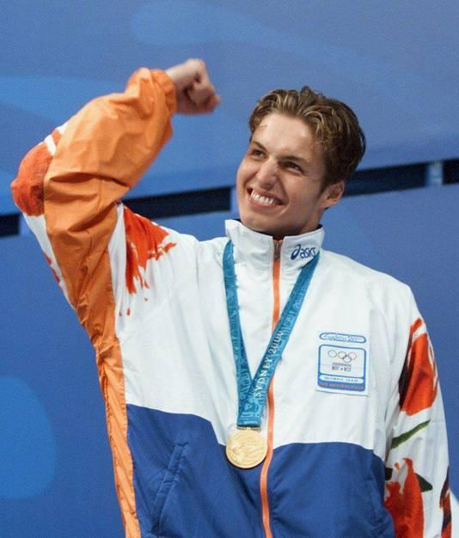

98). Wie maakt geen deel uit van het bekende trio van StukTV(youtube)?

A). Kalvijn
B). Thomas
C). Giel
D). Stefan

99). Hoeveel ogen zitten er op 3 dobbelstenen bij elkaar?

A). 63
B). 21
C). 61
D). 23

100). Welke rage begon in 1995?

A). Knikkeren
B). Pokemonkaarten
C). Flippo's
D). Hyves

